**卢愿战法之 一剑霸天下**

**在多年的市场磨练之后，征战南北，终于明白有一种武器，可以在资本市场“呼风唤雨”！**

**一战成名，利润巨大，就是我真实的操作经历！**

**今天，应栏目组的邀约，我把这套战法，馈赠给训练营的战友，希望各位朋友斩获利润，赚他五倍！**

**首先要注意 “剑” 的形态！ 手柄在下方，剑尖向上。**

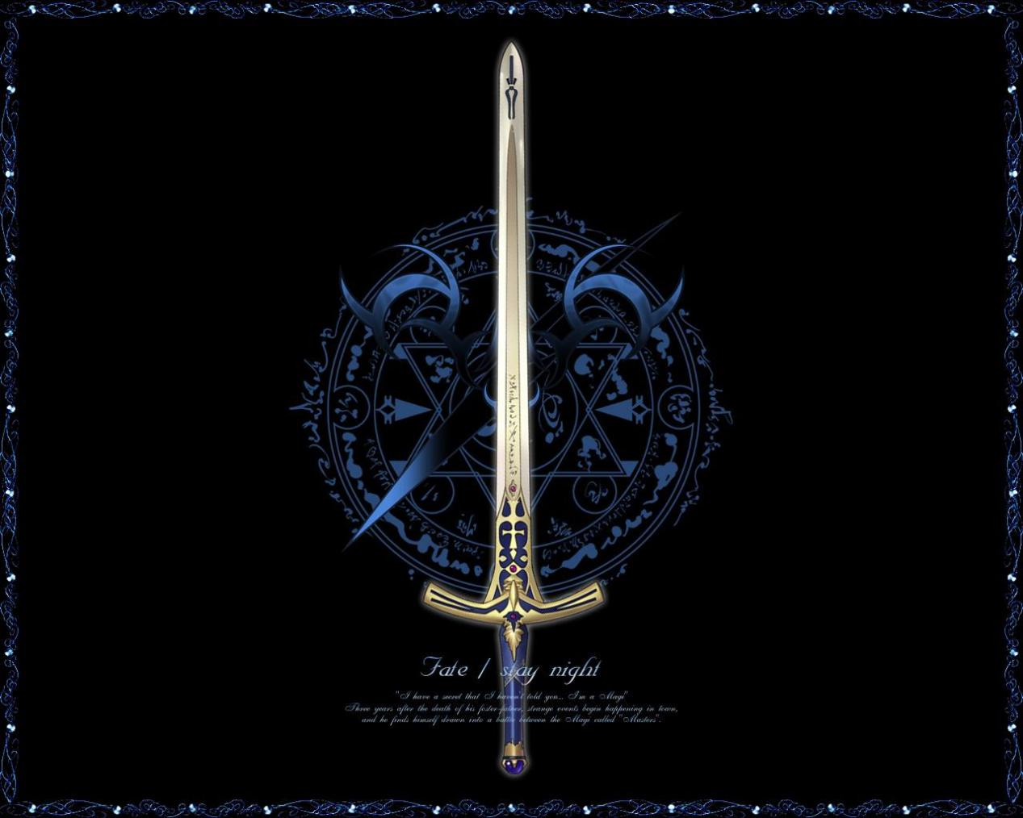

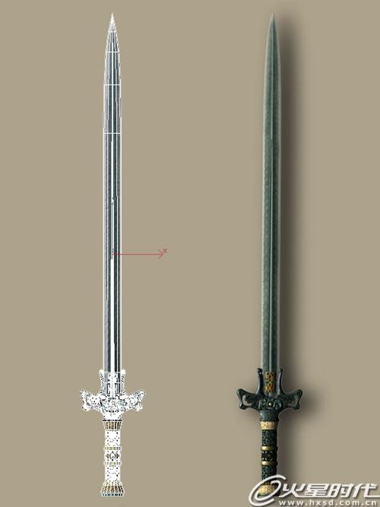

**具体的说就是在 K 线图，出现标准的白色的十字星， 上影线长，下影线短**

**先仔细的看看K线图，下面这幅图，**

**是我当年携手大资金“一剑平天下”的杰作！**

**标准的四个 十字星K 线 就像四把剑！**

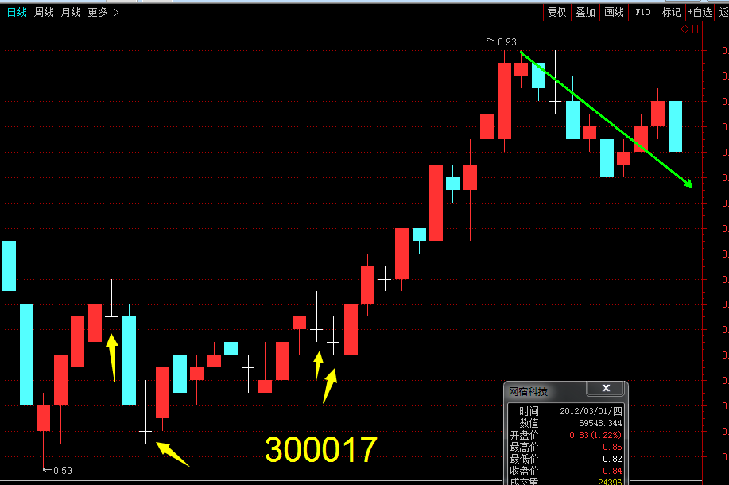

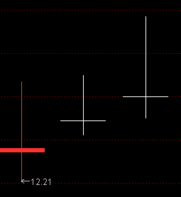 是不是像剑 一样？

**最新的最经典的案例**

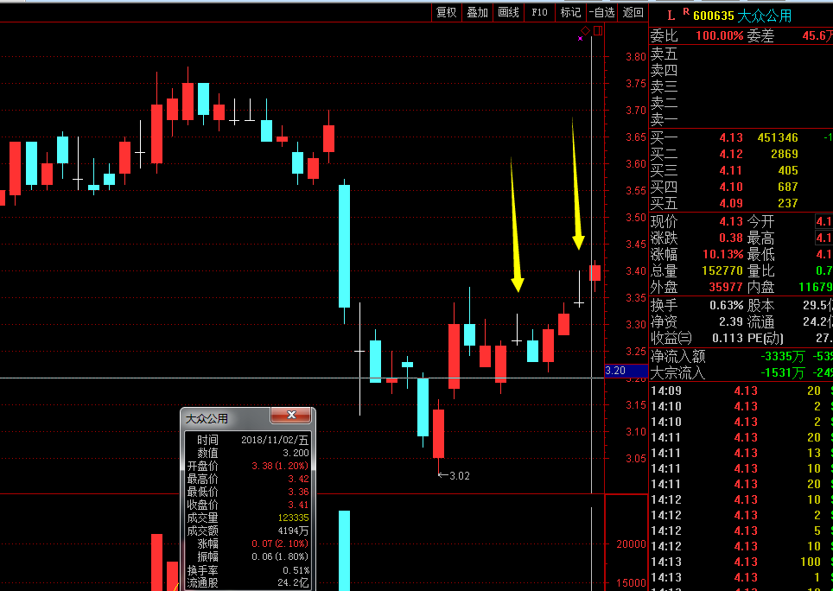

**这个600635 大众公用 在上周连续出现 剑 ，在本周的周一涨停，周二直接一字板涨停，可以预计在周三还是涨停板！**

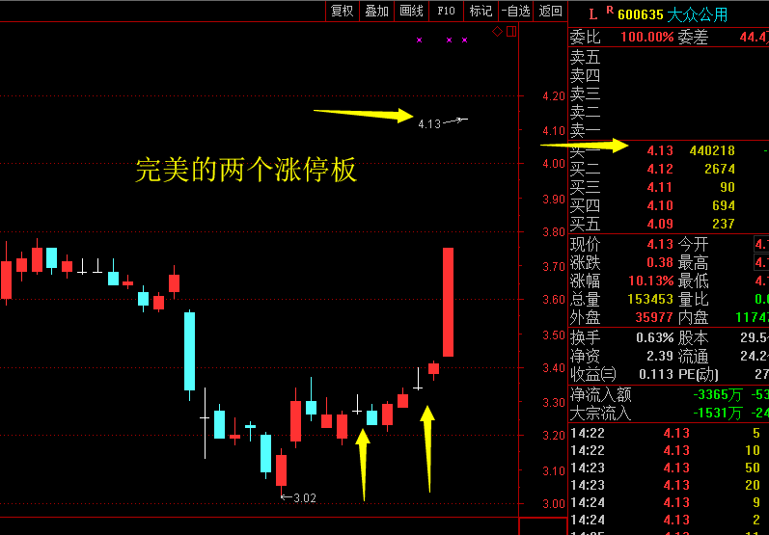

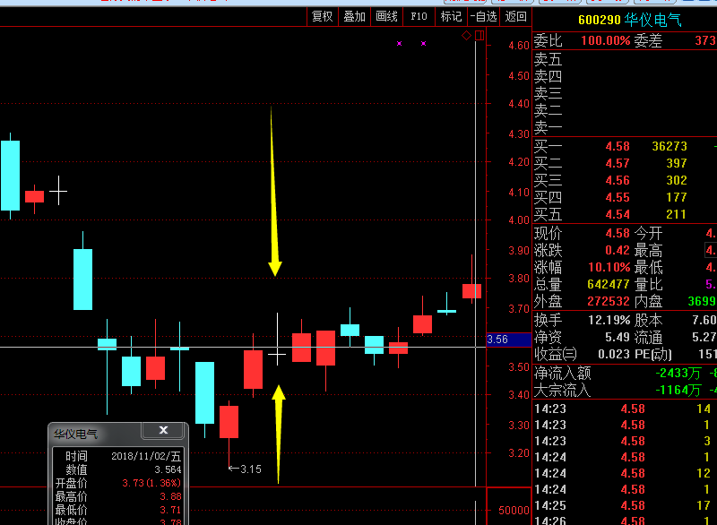

**600290 华仪电气 在上上周的10月23日出现标准的“剑”**

**结果在本周也是连续的两天涨停板！**

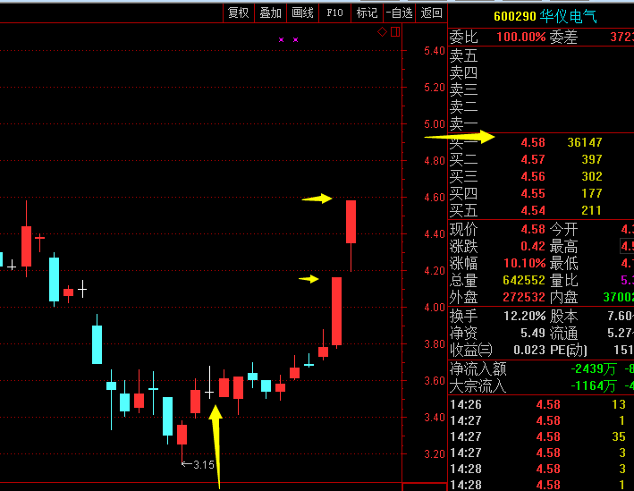

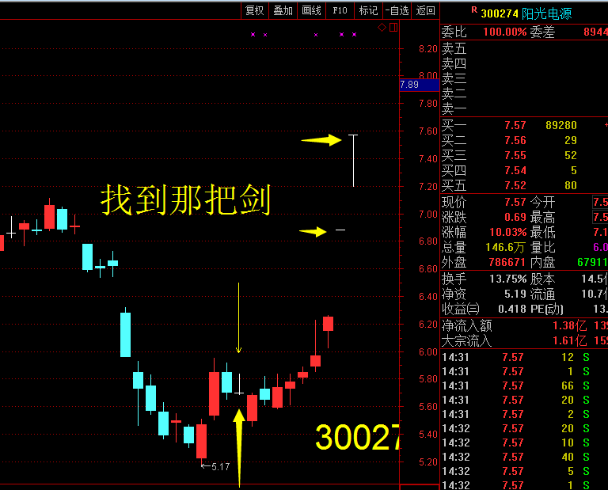

**300274 阳光电源，我们在麦上做过详细的讲解，从出现剑的形态开始，已经上涨了30%**

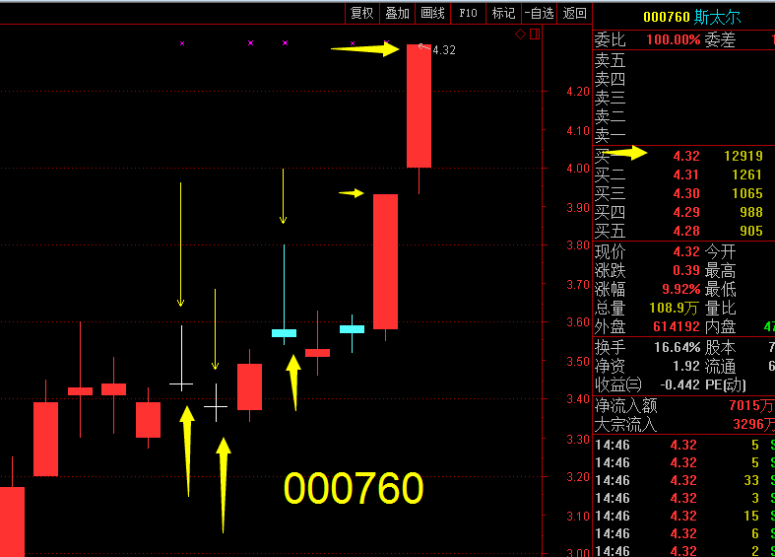

**000760 斯太尔 在10月26 日周五出现标准的“剑”，后面经过一周的震荡，在本周也是连续出现两个涨停板**

**再比如600770 综艺股份**

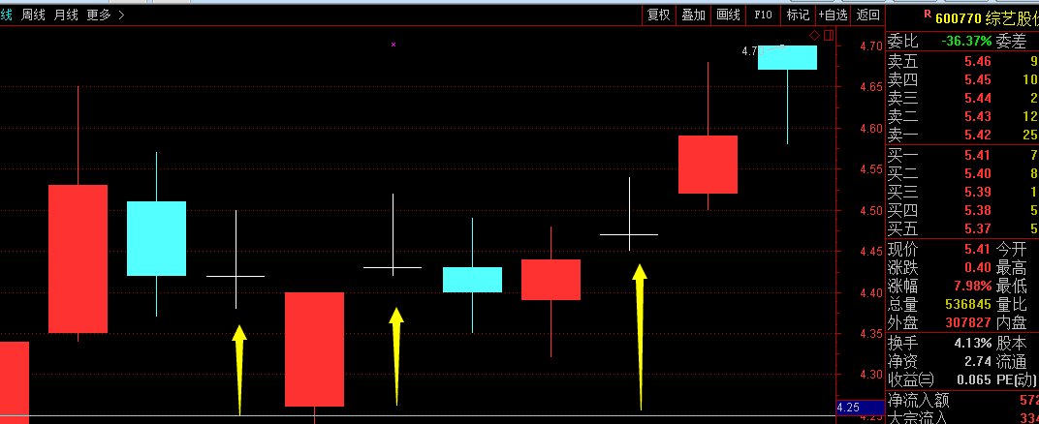

**出现三把“剑”**

**在本周就开始连续的大涨**

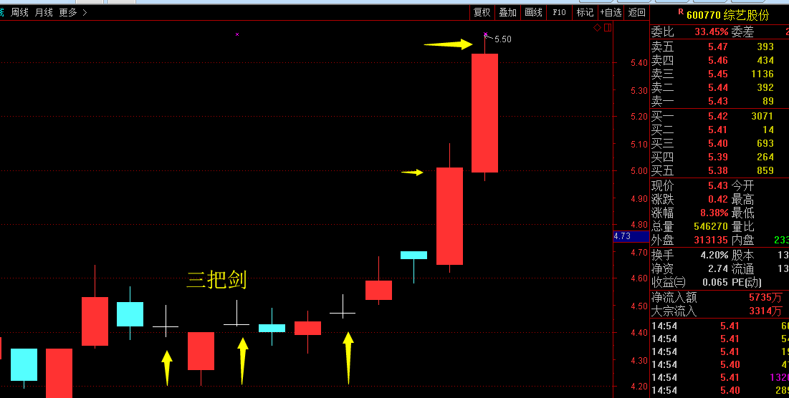

**这以上说的是 K 线的特征， 找到“剑”之后，什么时间买进？ 有没有其他的条件？**

**那就是要有量 的配合与 分时图的机会点**

1. **量 在以000760 斯太尔 为案例的操作中，（我们独立营有战友自己买进了这个股票！ 在此表示祝贺！）**

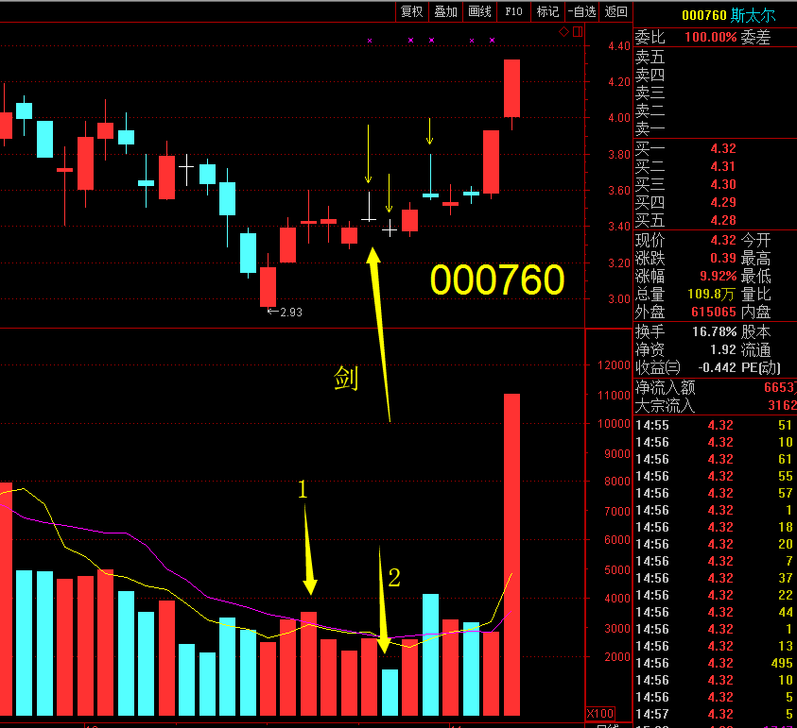

**图中 2 处的量 是 1 处的一半**

**这就是卢愿与众不同的地方，“半量找主力”，说明主力已经洗盘结束，没有人愿意再卖出，当然没有量了，量当然会减少！（这个理念，大家一定要明白！）**

**最后就是分时图， 在分时中能够第一时间，跟踪到主力的拉升和启动，就有机会在第一时间买进，当天买进，收盘就赚钱，这也是做短线的秘诀！**

**比如 300543 朗科智能**

**我们在麦上公开讲解的**

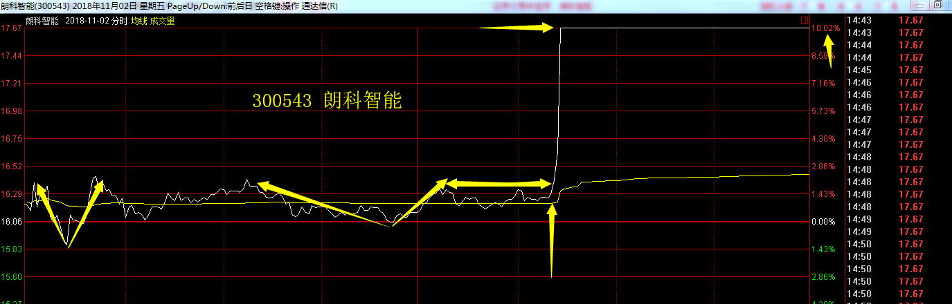

**在当天的分时图中，出现两次深 V ，说明主力最后的新盘和挖坑，在后面的13:30分，白线一直在黄线上方，说明就要大战了，说明就要打涨了！ 果然在13:36 分开始，大单集中买进，（这里有我后面要讲的一个战法叫做“百团大战”）**

**几分钟内直接攻击到涨停！ 当天买进，当天收盘就赚7%的利润，第二个交易日，也就是本周一还是封到了涨停板！一夜之间就能赚17% ，这就是分时图的指导意义！**

**以上是卢愿 一剑霸天下 的全部内容，望各位朋友不要外传！**